学生教材评价操作流程

- 进入教务管理信息系统后在全部服务中找到教材，点击教材评价进入评价页面，查看需要评价的教材并进行评价
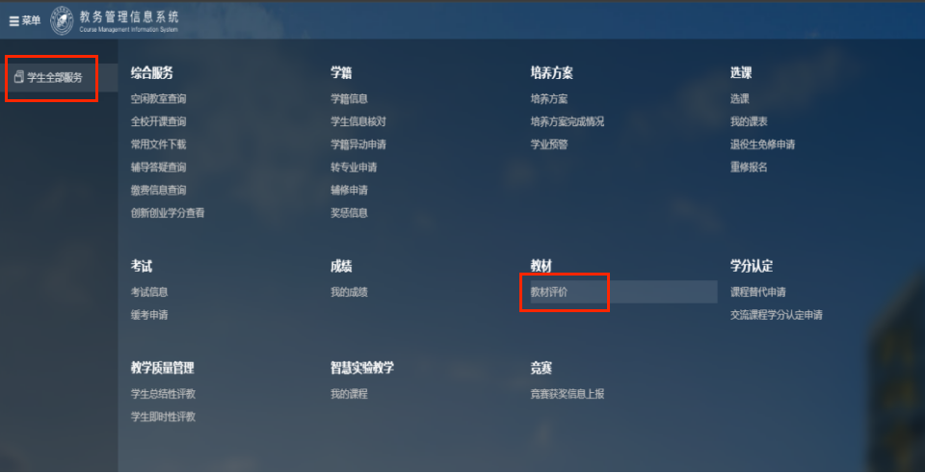

二、点击评价后进行评价
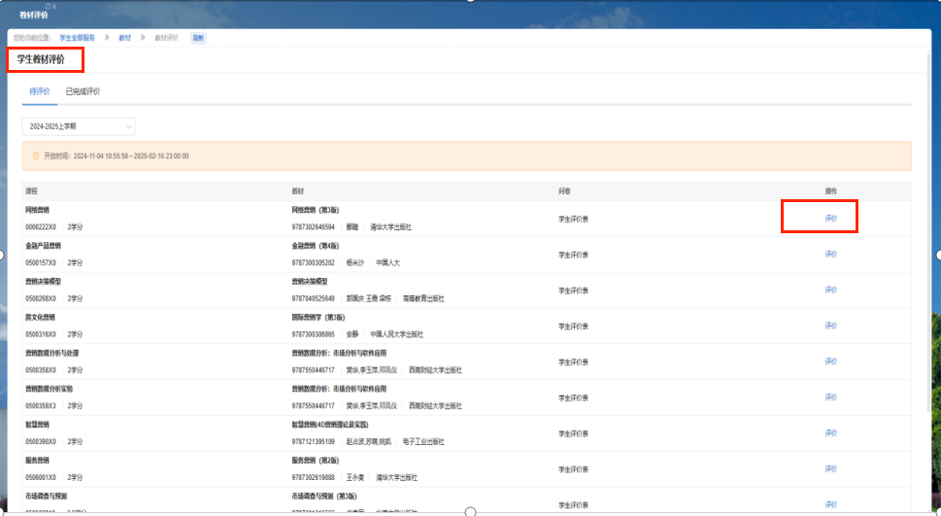

评价完成后点击最下面的提交即可，注意要将自己教材评价中出现的所有教材分别进行评价。

